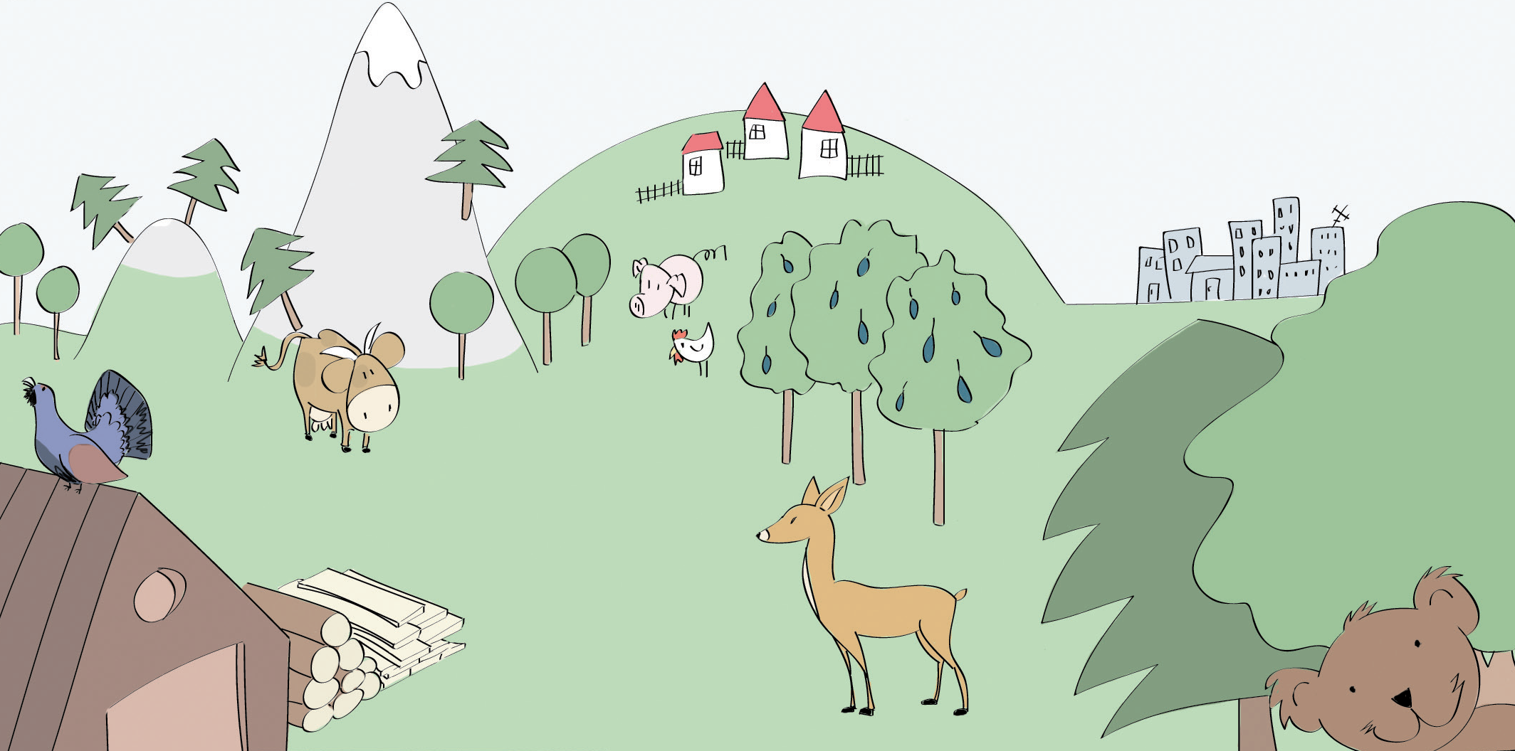

1. Na slici je __________________________________________________.
Gorski kraj uglavnom čine___________________________________.

2. Na gorama rastu:
- listopadne i mješovite šume
- samo mješovite šume
- vazdazelene i mješovite šume.

3. U šumama često viđamo stabla:
- lipe i hrasta
- bora i bukve
- bukve i jele.

4. SPOJI CRTOM.
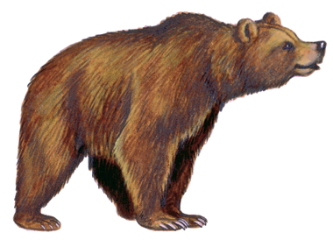

ŠUMSKE JAGODE JELA MEDVJED

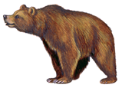
5. Na slici je ____________________.

6. Medvjed, ris, orao i vjeverica su:
  - domaće životinje
  - divlje životinje
  - kućni ljubimci.

7. Izbaci uljeza. Domaće životinje koje ljudi uzgajaju u gorskim krajevima su:

krave kokoši vjeverice svinje psi mačke.

8. Ljudi u gorskom kraju često se bave:
- ribolovom
- povrtlarstvom
- šumarstvom.

